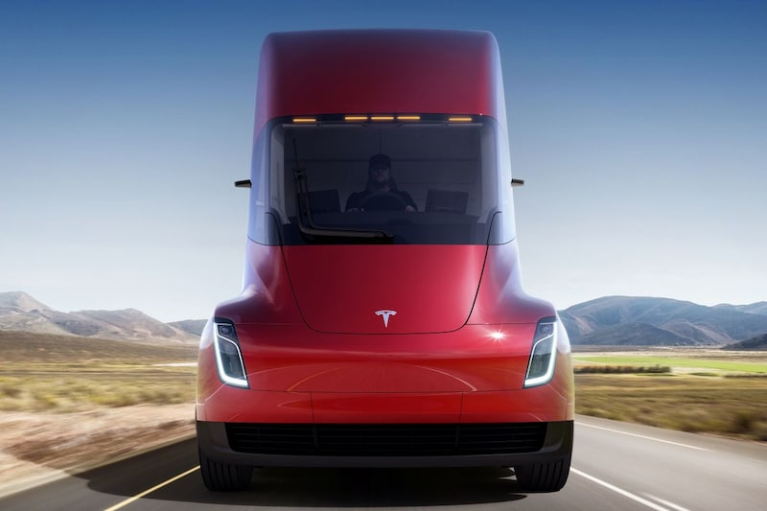TESLA

In dit artikel is er elektrische auto van het merk Tesla in brand gevlogen en er was bijna 200 000 liter. De reden dat de Tesla in brand vloog is, omdat hij tegen een boom aan is gereden. De bestuurder kwam er volledig ongeschonden vanaf. Het accu-pakket vatte vlam en wat speciaal is dat Tesla zelf een technische expert stuurde om de brandende vrachtwagen te assisteren.

De Tesla Semi (de elektrische vrachtwagen op de foto) maakt gebruik van de technologieën van elektromotors en heeft er 3. De vrachtwagengaan van 0 naar 100km/h in 25 seconden.

Ze maken ook gebruik van AI-functies in het dashboard zoals Auto-Pilot en Tesla Artificial Intelligence wat ook gebruikt wordt bij bv. Google assistent.

Ik vind het ethisch verantwoord omdat dit ook bij normale vrachtwagens gebeurd en niet alleen bij elektrische vrachtwagens.

Bronvermelding:

<https://www.autoweek.nl/autonieuws/artikel/bijna-200-000-liter-water-nodig-voor-blussen-tesla-semi/?referrer=https%3A%2F%2Fwww.google.com%2F>